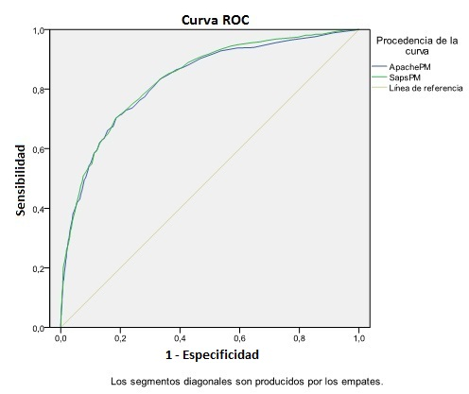
Figura. Curvas ROC para predecir la mortalidad con los puntajes APACHE II y SAPS II.

